Resolución del Pleno del Instituto de Transparencia, Acceso a la Información Pública y Protección de Datos Personales del Estado de México y Municipios, con domicilio en Metepec, Estado de México, a doce de agosto de dos mil veinte.
VISTO el expediente electrónico formado con motivo del recurso de revisión número 00860/INFOEM/IP/RR/2020, interpuesto por un particular, en lo sucesivo El Recurrente, en contra de la respuesta del Sistema de Autopistas, Aeropuertos, Servicios Conexos y Auxiliares del Estado de México, en lo subsecuente El Sujeto Obligado, se procede a dictar la presente resolución:

A N T E C E D E N T E S D E L A S U N T O
PRIMERO. De la Solicitud de Información.
Con fecha nueve de enero de dos mil veinte, El Recurrente, presentó a través del Sistema de Acceso a la Información Mexiquense (SAIMEX) ante El Sujeto Obligado, la solicitud de acceso a la información pública, registrada bajo el número de expediente 00002/SAASCAEM/IP/2020, mediante la cual solicitó información en el tenor siguiente:
“El Secretario de Comunicaciones aseguró ante la Comisión de Comunicaciones y Transportes del Congreso del Estado de México, que durante 2019 se ejercerían 97 millones de pesos en trabajos de Mantenimiento Mayor en el Viaducto Bicentenario. Solicitamos el desglose de los conceptos en que se ejercieron tales recursos.” [Sic]
Modalidad de entrega: a través del SAIMEX.

SEGUNDO. De la respuesta del Sujeto Obligado.
En el expediente electrónico SAIMEX, se aprecia que el día treinta de enero del año en curso, El Sujeto Obligado dio respuesta a la solicitud de información en los siguientes términos:
“En respuesta a la solicitud recibida, nos permitimos hacer de su conocimiento que con fundamento en el artículo 53, Fracciones: II, V y VI de la Ley de Transparencia y Acceso a la Información Pública del Estado de México y Municipios, le contestamos que:
Se anexa respuesta a su solicitud con número de folio 00002/SAASCAEM/IP/2020” [Sic]

Adicionalmente, El Sujeto Obligado adjuntó el documento electrónico “SOL 002.pdf”, mismo que se tiene por reproducido como si a la letra se insertase, en virtud de que será materia de análisis en el considerando respectivo.

TERCERO. Del recurso de revisión.
Inconforme con la respuesta notificada por El Sujeto Obligado, El Recurrente interpuso el recurso de revisión, en fecha cuatro de febrero del presente, el cual fue registrado en el expediente número 00860/INFOEM/IP/RR/2020, en el cual arguye las siguientes manifestaciones:
Acto Impugnado:
“Respuesta a solicitud de información respecto al monto de la inversión en Mantenimiento Mayor en el Viaducto Bicentenario en el año 2019” [Sic]

Razones o Motivos de Inconformidad:
“El Secretario de Comunicaciones del estado, en comparecencia ante la Comisión de Comunicaciones y Transportes del Poder Legistativo Estatal, afirmó que durante el año 2019, se ejercerían 97 millones de pesos en trabajos de mantenimiento mayor en el Viaducto Bicentenario. Como respuesta se nos ofrece una tabla de conceptos ejecutados los cuales aparecen sin monto alguno de inversión, por lo cual, no se puede establecer el monto total de la inversión aplicada, ni saber si realmente se ejerció el presupuesto comprometido por el Secretario. Además, algunos de los conceptos enlistados, no fueron ejecutados, como es el caso de los trabajos de pavimentación y pintura de postes de iluminación, entre otros.” [Sic]

CUARTO. Del turno del recurso de revisión.
Medio de impugnación que le fue turnado a la Comisionada Zulema Martínez Sánchez, por medio del sistema electrónico en términos del arábigo 185 fracción I de la Ley de Transparencia y Acceso a la información Pública del Estado de México y Municipios, del cual recayó acuerdo de admisión en fecha diez de febrero de los corrientes determinándose en él, un plazo de siete días para que las partes manifestaran lo que a su derecho corresponda en términos del numeral ya citado.

QUINTO. De la etapa de instrucción.
Así, en la etapa de instrucción, de las constancias que obran en el expediente electrónico se advierte que El Sujeto Obligado rindió su informe justificado, remitiendo diversos documentos electrónicos en fecha diez de febrero, mismos que se pusieron a la vista del Recurrente, el dieciocho de marzo del año en curso. Por su parte, El Recurrente no rindió las manifestaciones estimadas oportunas.
Por lo que una vez transcurrido el plazo establecido para que las partes manifestaran lo que a su derecho conviniera, en fecha cuatro de agosto del presente se decretó el cierre de instrucción en términos del artículo 185 fracción VI de la Ley de Transparencia y Acceso a la Información Pública del Estado de México y Municipios, iniciando el término legal para dictar resolución definitiva del asunto.
Así, en fecha seis de agosto de los corrientes, se amplió plazo para dictar resolución, en términos del artículo 181 de la Ley de Transparencia y Acceso a la Información del Estado de México y Municipios.

C O N S I D E R A N D O
PRIMERO. De la competencia.
Este Instituto de Transparencia, Acceso a la Información Pública y Protección de Datos Personales del Estado de México, es competente para conocer y resolver los presentes recursos de revisión interpuestos por El Recurrente conforme a lo dispuesto en los artículos 6, apartado A, fracción IV de la Constitución Política de los Estados Unidos Mexicanos, 5, párrafos vigésimo segundo, vigésimo tercero y vigésimo cuarto, fracción IV de la Constitución Política del Estado Libre y Soberano de México, 1, 2 fracción II, 13, 29, 36 fracciones II y III, 176, 178, 179 fracción I, 181 párrafo tercero, 182, 185, 188 y 194 de la Ley de Transparencia y Acceso a la Información Pública del Estado de México y Municipios, 9 fracciones I, XXIV, 11 y 14 fracción I del Reglamento Interior del Instituto de Transparencia, Acceso a la Información Pública y Protección de Datos Personales del Estado de México.

SEGUNDO. Sobre los alcances del recurso de revisión.
Derivado de la impugnación realizada, es preciso e importante señalar que el recurso de revisión inmerso en la Ley de Transparencia vigente en la entidad, tiene el fin y alcance que señalan los numerales 176, 179, 181 párrafo cuarto, 194 y 195 y demás aplicables de la Ley de Transparencia y Acceso a la Información Pública del Estado de México y Municipios vigente, el cual será analizado conforme a las actuaciones que obren en los expedientes electrónicos, con la finalidad de reparar cualquier posible afectación al derecho de acceso a la información pública y garantizando el principio rector de máxima publicidad.

TERCERO. Cuestiones de previo y especial pronunciamiento.
El Recurso de Revisión en estudio contiene los elementos normativos de validez exigidos en la Ley de Transparencia y Acceso a la Información Pública del Estado de México y Municipios, establecidos en el artículo 180, que enuncia:

“Artículo 180. El recurso de revisión contendrá:
I. El sujeto obligado ante la cual se presentó la solicitud;
II. El nombre del solicitante que recurre o de su representante y, en su caso, del tercero interesado, así como la dirección o medio que señale para recibir notificaciones;
III. El número de folio de respuesta de la solicitud de acceso;
IV. La fecha en que fue notificada la respuesta al solicitante o tuvo conocimiento del acto reclamado, o de presentación de la solicitud, en caso de falta de respuesta;
V. El acto que se recurre;
VI. Las razones o motivos de inconformidad;
VII. La copia de la respuesta que se impugna y, en su caso, de la notificación correspondiente, en el caso de respuesta de la solicitud; y
VIII. Firma del recurrente, en su caso, cuando se presente por escrito, requisito sin el cual se dará trámite al recurso.
Adicionalmente, se podrán anexar las pruebas y demás elementos que considere procedentes someter a juicio del Instituto.
En ningún caso será necesario que el particular ratifique el recurso de revisión interpuesto.
En caso de que el recurso se interponga de manera electrónica no será indispensable que contengan los requisitos establecidos en las fracciones II, IV, VII y VIII.” [Sic]

Cabe señalar que El Recurrente NO se identifica en la solicitud de información ni en el presente recurso de revisión. No obstante lo anterior, no proporcionar el nombre no es motivo para desechar las solicitudes de acceso a la información pública conforme a lo previsto en el artículo 155, penúltimo párrafo de la Ley de Transparencia y Acceso a la Información Pública del Estado de México y Municipios que señala lo siguiente:

“Las solicitudes anónimas, con nombre incompleto o seudónimo serán procedentes para su trámite por parte del sujeto obligado ante quien se presente. No podrá requerirse información adicional con motivo del nombre proporcionado por el solicitante.” [Sic]

Robusteciendo lo anterior se encuentra lo dispuesto en los artículos 6, Apartado A, fracciones III y IV, de la Constitución Política de los Estados Unidos Mexicanos y 5 párrafos vigésimo, vigésimo primero y vigésimo segundo, de la Constitución Política del Estado Libre y Soberano de México, se establece lo siguiente:
Constitución Política de los Estados Unidos Mexicanos
“Artículo 6°.- La manifestación de las ideas no será objeto de ninguna inquisición judicial o administrativa, sino en el caso de que ataque a la moral, la vida privada o los derechos de terceros, provoque algún delito, o perturbe el orden público; el derecho de réplica será ejercido en los términos dispuestos por la ley. El derecho a la información será garantizado por el Estado.
(…)
Para efectos de lo dispuesto en el presente artículo se observará lo siguiente:
A. Para el ejercicio del derecho de acceso a la información, la Federación, los Estados y el Distrito Federal, en el ámbito de sus respectivas competencias, se regirán por los siguientes principios y bases:
(…)
III. Toda persona, sin necesidad de acreditar interés alguno o justificar su utilización, tendrá acceso gratuito a la información pública, a sus datos personales o a la rectificación de éstos.
IV. Se establecerán mecanismos de acceso a la información y procedimientos de revisión expeditos que se sustanciarán ante los organismos autónomos especializados e imparciales que establece esta Constitución.” [Sic]

Constitución Política del Estado Libre y Soberano de México
“Artículo 5.- En el Estado de México todas las personas gozarán de los derechos humanos reconocidos en la Constitución Política de los Estados Unidos Mexicanos, en los tratados internacionales en los que el Estado mexicano sea parte, en esta Constitución y en las leyes que de ésta emanen, por lo que gozarán de las garantías para su protección, las cuales no podrán restringirse ni suspenderse salvo en los casos y bajo las condiciones que la Constitución Política de los Estados Unidos Mexicanos establece.
(…)
Toda persona en el Estado de México, tiene derecho al libre acceso a la información plural y oportuna, así como a buscar recibir y difundir información e ideas de toda índole por cualquier medio de expresión.
(…)
El derecho a la información será garantizado por el Estado. La ley establecerá las previsiones que permitan asegurar la protección, el respeto y la difusión de este derecho.
Para garantizar el ejercicio del derecho de transparencia, acceso a la información pública y protección de datos personales, los poderes públicos y los organismos autónomos, transparentarán sus acciones, en términos de las disposiciones aplicables, la información será oportuna, clara, veraz y de fácil acceso. Este derecho se regirá por los principios y bases siguientes:
III. Toda persona, sin necesidad de acreditar interés alguno o justificar su utilización, tendrá acceso gratuito a la información pública, a sus datos personales o a la rectificación de éstos;
IV. Se establecerán mecanismos de acceso a la información y procedimientos de revisión expeditos que se sustanciarán ante el organismo autónomo especializado e imparcial que establece esta Constitución.
(…)
VIII. El Estado contará con un organismo autónomo, especializado, imparcial, colegiado, con personalidad jurídica y patrimonio propio, con plena autonomía técnica y de gestión, con capacidad para decidir sobre el ejercicio de su presupuesto y determinar su organización interna, responsable de garantizar el cumplimiento del derecho de transparencia, acceso a la información pública y a la protección de datos personales en posesión de los sujetos obligados en los términos que establezca la ley. (…)” [Sic]

Por otra parte, del contenido del artículo 1, de la Constitución Política de los Estados Unidos Mexicanos, se destaca lo siguiente:
“Artículo 1o. En los Estados Unidos Mexicanos todas las personas gozarán de los derechos humanos reconocidos en esta Constitución y en los tratados internacionales de los que el Estado Mexicano sea parte, así como de las garantías para su protección, cuyo ejercicio no podrá restringirse ni suspenderse, salvo en los casos y bajo las condiciones que esta Constitución establece.
Las normas relativas a los derechos humanos se interpretarán de conformidad con esta Constitución y con los tratados internacionales de la materia favoreciendo en todo tiempo a las personas la protección más amplia.
Todas las autoridades, en el ámbito de sus competencias, tienen la obligación de promover, respetar, proteger y garantizar los derechos humanos de conformidad con los principios de universalidad, interdependencia, indivisibilidad y progresividad. En consecuencia, el Estado deberá prevenir, investigar, sancionar y reparar las violaciones a los derechos humanos, en los términos que establezca la ley.” [Sic]

Por lo cual, de una interpretación sistemática, conforme y progresiva del derecho humano de acceso a la información pública se aprecia que toda persona, sin necesidad de acreditar interés alguno o justificar su utilización, deberá tener acceso a la información pública, es decir, dicho derecho fundamental exime a quien lo ejerce, de acreditar su legitimación en la causa o su interés en el asunto, lo que permite la posibilidad de que, incluso, la solicitud de acceso a la información pueda ser anónima o no contener un nombre que identifique al solicitante o que permita tener certeza sobre su identidad.

En conclusión, se cubrieron los requisitos de procedencia y procedibilidad y conforme a las constancias que obran en el expediente.

CUARTO. Del estudio de las causas de improcedencia y sobreseimiento
Es menester resaltar que en el procedimiento de acceso a la información pública y de los medios de impugnación de la materia, se advierten diversos supuestos de procedibilidad que deben estudiarse con la finalidad de dar cumplimiento a los principios de legalidad y objetividad inmersos en el artículo 9 de Ley de Transparencia y Acceso a la Información Pública del Estado de México y Municipios, en correlación con la seguridad jurídica que debe generar lo actuado ante este Organismo garante.

Siendo una facultad legal entrar al estudio de las causas de improcedencia que hagan valer las partes o que se adviertan de oficio por este Resolutor; presupuestos procesales de inicio o trámite de un proceso que dotan de seguridad jurídica la resolución emitida por este organismo colegiado, máxime que se trata de una figura procesal adoptada en la ley de la materia, la cual permite dilucidar alguna causal que impida el estudio y resolución de un asunto en su fondo, cuando una vez admitido el recurso de revisión se advierta una causa de improcedencia que permita sobreseerlo. Estudio de causales de improcedencia que no son incompatibles con el derecho de acceso a la justicia, ya que éste no se coarta por regular causas de improcedencia y sobreseimiento con tales fines.

En primer término es necesario hacer alusión a la solicitud de información ya que de ella deriva por un lado el procedimiento de acceso a la información ante El Sujeto Obligado, y por otro lado la materia sobre la que versara el recurso de revisión ante este Órgano Garante; se resalta la innegable necesidad de interpretar el texto de las solicitud, porque no se podría entender el derecho de acceso a la información sin la existencia de solicitudes de información a la luz de su interpretación ya que ésta es la fuente de la materia objeto de la transparencia específica en cada recurso de revisión; es decir, no podemos establecer una materia o un tema como objeto de derecho de acceso a la información, si de la solicitud no se entiende o no se precisan temas o materias objetivas; por ello es de notoria importancia el trabajo de interpretación que se le dé a las solicitudes de información, ya que el sujeto obligado puede considerar una circunstancia en particular diversa a la que el particular objetivamente requiere.
Ya que el planteamiento del problema es de toral importancia, a efecto de determinar la intención o voluntad del Recurrente a la luz de la interpretación de la solicitud de información, y que puede generar de forma objetiva y material El Sujeto Obligado que se relacione con esa intención, respecto del presente asunto se realiza a continuación.
En una aproximación inicial, resulta oportuno traer a colación la solicitud de información 00002/SAASCAEM/IP/2020, cuyo contenido literal es el siguiente:
“El Secretario de Comunicaciones aseguró ante la Comisión de Comunicaciones y Transportes del Congreso del Estado de México, que durante 2019 se ejercerían 97 millones de pesos en trabajos de Mantenimiento Mayor en el Viaducto Bicentenario. Solicitamos el desglose de los conceptos en que se ejercieron tales recursos” [Sic]

Ahora bien, en alusión al requerimiento formulado por el particular, resultan de nuestro más amplio interés los artículos 24, fracción XII y 92, fracción II de la Ley de Transparencia y Acceso a la Información Pública del Estado de México y Municipios, dispositivos jurídicos que disponen a la literalidad:
“Artículo 24. Para el cumplimiento de los objetivos de esta Ley, los sujetos obligados deberán cumplir con las siguientes obligaciones, según corresponda, de acuerdo a su naturaleza:
(…)
XII. Publicar y mantener actualizada la información relativa a las obligaciones generales de transparencia previstas en la presente Ley o determinadas así por el Instituto, y en general aquella que sea de interés público;
(…)
Artículo 92. Los sujetos obligados deberán poner a disposición del público de manera permanente y actualizada de forma sencilla, precisa y entendible, en los respectivos medios electrónicos, de acuerdo con sus facultades, atribuciones, funciones u objeto social, según corresponda, la información, por lo menos, de los temas, documentos y políticas que a continuación se señalan:
(…)
II. Su estructura orgánica completa, en un formato que permita vincular cada parte de la estructura, las atribuciones y responsabilidades que le corresponden a cada servidor público, prestador de servicios profesionales o miembro de los sujetos obligados, de conformidad con las disposiciones jurídicas aplicables;
(…)” [Sic]

A mayor abundamiento, en alusión a la normatividad previamente plasmada, sirve de sustento la siguiente imagen ilustrativa, correspondiente al organigrama del Sujeto Obligado, mismo que puede ser consultado en la siguiente dirección electrónica: https://www.ipomex.org.mx/ipo3/lgt/indice/SAASCAEM/art_92_ii_b.web
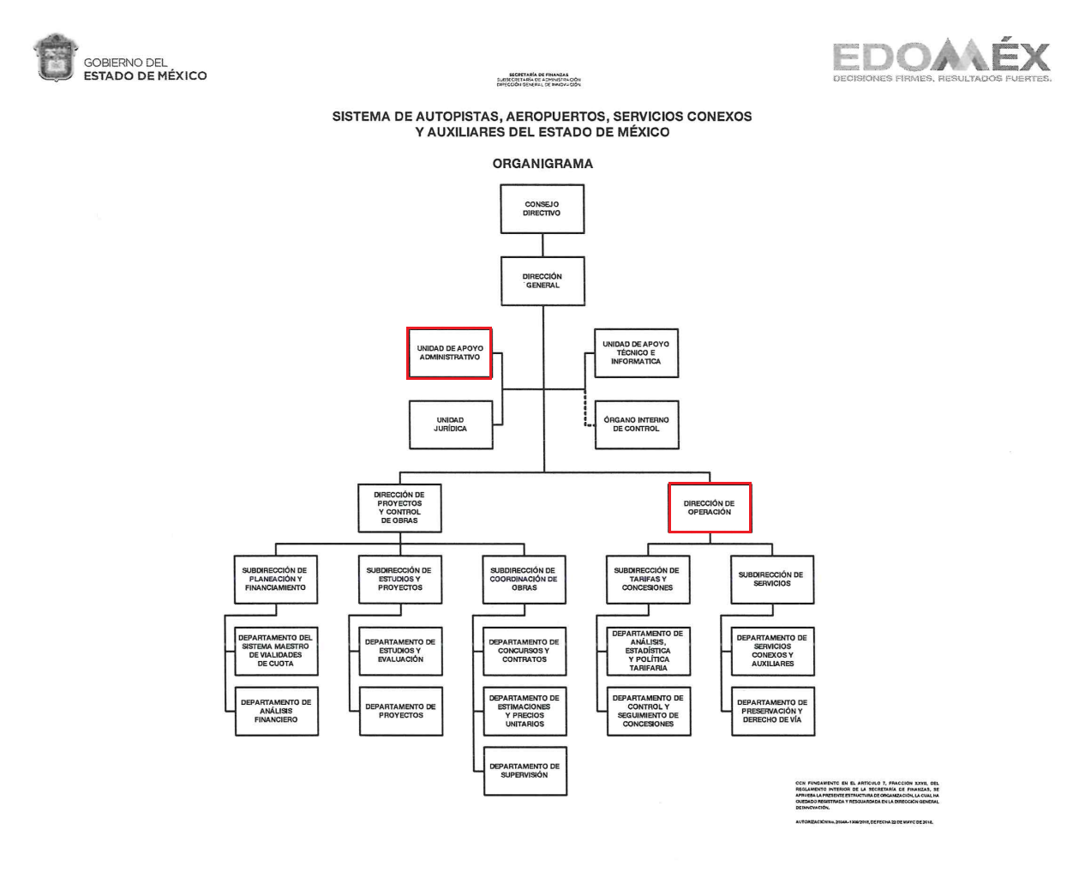




De lo expuesto con anterioridad, se desprende que El Sujeto Obligado se auxilia de diversas Direcciones y Unidades Administrativas para cumplir con sus fines y objetivos, resultando de nuestro interés la Unidad de Apoyo Administrativo, así como la Dirección de Operación. En este tenor, resultan aplicables los artículos 11, 15, fracciones I a la III, 17, fracciones IX a la XIII del Reglamento Interno del Sistema de Autopistas, Aeropuertos, Servicios Conexos y Auxiliares del Estado de México, normatividad invocada cuyo contenido literal es el siguiente:

Artículo 11.- Para el estudio, planeación, ejecución, atención y evaluación de los asuntos de su competencia, el Director General se auxiliará de las unidades administrativas básicas siguientes:
- Dirección de Proyectos y Control de Obras.
- Dirección de Operación.
- Unidad Jurídica.
- Unidad de Apoyo Administrativo.
- Contraloría Interna.
El Director General contará con el número de servidores públicos, órganos técnicos y administrativos, necesarios para el cumplimiento de sus atribuciones de acuerdo con la normatividad aplicable y con el presupuesto de egresos respectivo” [Sic]
Artículo 15.- Corresponde a la Dirección de Operación:
- Coordinar acciones con las instancias competentes para el cumplimiento de los programas relacionados con la operación, administración y explotación de aeródromos, aeropuertos, rampas de despegue y aterrizaje de aerostatos, aeronaves ultraligeras u otras análogas, aeropistas, helipuertos, autopistas estatales en operación, así como de los servicios conexos y auxiliares.
- Elaborar las políticas para el control, supervisión, vigilancia y evaluación de las condiciones financieras, operativas y de administración de aeródromos, aeropuertos, rampas de despegue y aterrizaje de aerostatos, aeronaves ultraligeras u otras análogas, aeropistas, helipuertos y autopistas estatales en operación, tomando en consideración los importes autorizados por la Dirección de Proyectos y Control de Obras, en los aspectos de rehabilitación y mantenimiento de la infraestructura.
- Evaluar y analizar el comportamiento financiero y físico de las autopistas estatales en operación, a fin de proponer mecanismos que permitan mantener su viabilidad, en términos de las condiciones establecidas en los Títulos de Concesión.
Artículo 17.- Corresponde a la Unidad de Apoyo Administrativo:
(…)
II. Programar, organizar y controlar el suministro, administración y aplicación de los recursos humanos, materiales y financieros del Sistema, así como los servicios generales necesarios para el funcionamiento de las unidades administrativas del Organismo, en términos de la Ley y normatividad en la materia
(…)
IX. Adquirir oportunamente los bienes y servicios que requieran las unidades administrativas para el cumplimiento de su objeto, considerando la suficiencia presupuestal.
X. Presidir los Comités de Adquisiciones y Servicios y de Arrendamientos, Adquisiciones de Inmuebles y Enajenaciones del Sistema, de conformidad con la normatividad aplicable.
XI. Formular el programa anual de Adquisiciones y Servicios del Organismo.
XII. Coordinar y ejecutar los procedimientos de adquisiciones y servicios, arrendamientos, enajenaciones, obra pública y servicios relacionados con la misma que requiera el Sistema de acuerdo con la normatividad aplicable.
XIII. Suscribir contratos y convenios derivados de los procedimientos adquisitivos de bienes, arrendamientos, servicios, obra pública y servicios relacionados con la misma, con base en la normatividad aplicable, previo acuerdo del Director General.
(…)” [Sic]

En efecto de la normatividad previamente plasmada se desprende que el Director de Operación, así como el Titular de la Unidad de Apoyo Administrativo fungen como los Sujetos Habilitados Competentes para atender los requerimientos formulados por el particular, lo anterior en atención a las competencias, atribuciones y facultades reservadas a dichas unidades administrativas.
Por otra parte, como se mencionó en el antecedente segundo, en fecha treinta de enero de los corrientes, El Sujeto Obligado rindió su respuesta a la solicitud de información formulada por El Recurrente adjuntando lo siguiente:
- “Sol 002.pdf”: Oficio 213C0201000500S-028/2020 signado por el Titular de la Unidad de Transparencia y dirigido al particular, en lo medular refiere las 14 -catorce- actividades vinculadas con el mantenimiento de la Autopista Viaducto Bicentenario en el ejercicio fiscal dos mil diecinueve; de fecha treinta de enero de dos mil veinte. Sirve de sustento la siguiente imagen ilustrativa:

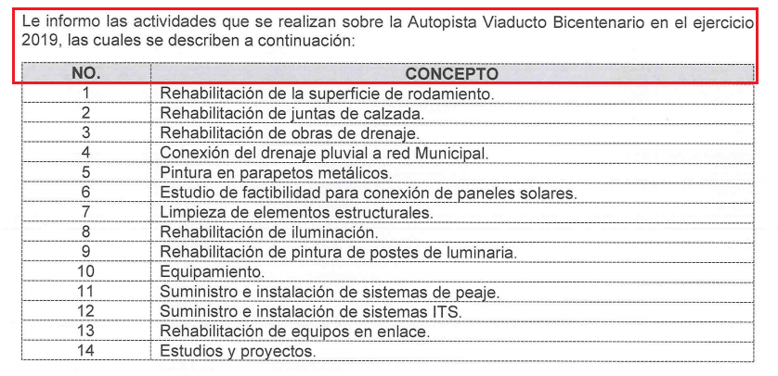

De esta manera, resulta aplicable el contenido del artículo 179, fracción V de la Ley de Transparencia y Acceso a la Información Pública del Estado de México y Municipios, porción normativa que dispone a la literalidad:
Artículo 179. El recurso de revisión es un medio de protección que la Ley otorga a los particulares, para hacer valer su derecho de acceso a la información pública, y procederá en contra de las siguientes causas:
(…)
V. La entrega de información incompleta
(…)” [Sic]

Inconforme con la respuesta del Sujeto Obligado, El Recurrente interpuso recurso de revisión en fecha cuatro de febrero, admitiéndose el diez de febrero, ambos de dos mil veinte. Señalando como razones o motivos de inconformidad:
“El Secretario de Comunicaciones del estado, en comparecencia ante la Comisión de Comunicaciones y Transportes del Poder Legistativo Estatal, afirmó que durante el año 2019, se ejercerían 97 millones de pesos en trabajos de mantenimiento mayor en el Viaducto Bicentenario. Como respuesta se nos ofrece una tabla de conceptos ejecutados los cuales aparecen sin monto alguno de inversión, por lo cual, no se puede establecer el monto total de la inversión aplicada, ni saber si realmente se ejerció el presupuesto comprometido por el Secretario. Además, algunos de los conceptos enlistados, no fueron ejecutados, como es el caso de los trabajos de pavimentación y pintura de postes de iluminación, entre otros.” [Sic]

Por otra parte, como fue mencionado en el antecedente quinto, una vez abierta la etapa de instrucción se puntualiza que la Ponencia Resolutora se allegó de lo siguiente:
- “anexo al informe.pdf”: Compila lo siguiente:
- Acuse de solicitud de información pública correspondiente al folio 00002/SAASCAEM/IP/2020, refleja diversos datos tales como información solicitada, modalidad de entrega, plazo de respuesta, entre otros; de fecha nueve de enero de dos mil veinte.
- Oficio 213C0201020000L/024/2020 signado por el Director de Operación y dirigido al Jefe de la Unidad de Apoyo Administrativo, en lo medular refiere el concepto y número de actividades sobre la autopista Viaducto Elevado correspondientes al ejercicio fiscal dos mil diecinueve.
- Oficio 213C0201000500S-028/2020 signado por el Titular de la Unidad de Transparencia y dirigido al particular, en lo medular refiere las 14 -catorce- actividades vinculadas con el mantenimiento de la Autopista Viaducto Bicentenario en el ejercicio fiscal dos mil diecinueve; de fecha treinta de enero de dos mil veinte.
- Formato de recurso de revisión 00860/INFOEM/IP/RR/2020, refleja diversos datos tales como acto impugnado, motivos de inconformidad, entre otros; de fecha cuatro de febrero de dos mil veinte.
- “INFORME JUSTIFICADO SOL 002.pdf.pdf”: Compila lo siguiente:
- Oficio 213C0201000500S-039/2020 signado por el Titular de la Unidad de Transparencia y dirigido a la Comisionada Ponente, en lo medular refiere adjuntar informe justificado; de fecha siete de febrero de dos mil veinte.
- Informe justificado signado por el Director de Operación y dirigido al Titular de la Unidad de Transparencia, en lo medular refiere diversos antecedentes, asimismo adjunta tabla con inversiones programadas y ejecutadas del año dos mil diecinueve, así como lo refiere el particular mediante su medio de impugnación. Sirve de sustento la siguiente imagen ilustrativa:

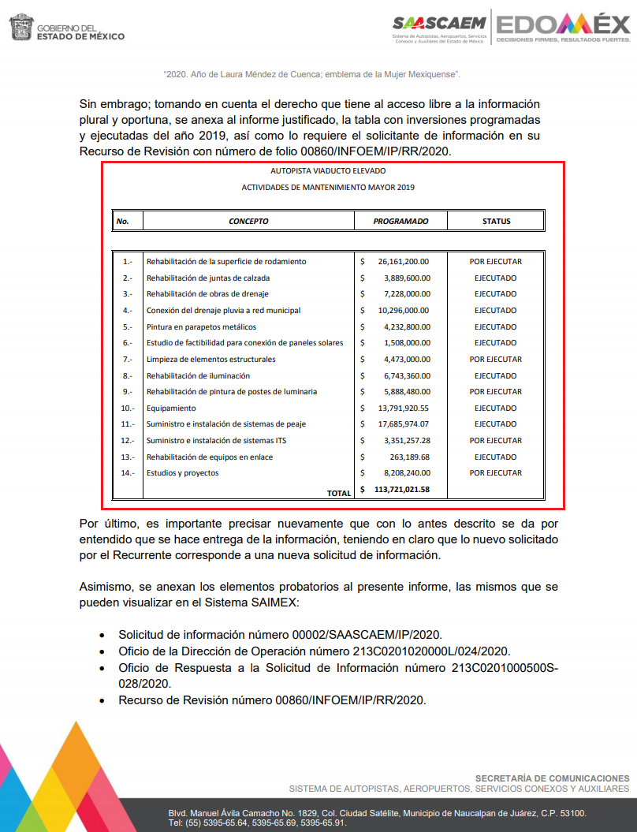
- “Fe de erratas recur rev sol 002.pdf”: Fe de erratas en relación al informe justificado, se precisa que en el último párrafo se deberá de entender lo siguiente:
“Y deberá decir: En virtud de todo lo manifestado, se tenga por presentado el informe justificado, y en términos del artículo 191 fracción V y 192 fracción IV de la Ley de Transparencia y Acceso a la Información Pública del Estado de México y Municipios, se confirme la respuesta que se está anexando en el desarrollo de este informe de acuerdo a lo solicitado en el Recurso de Revisión con número de folio 00860/INFOEM/IP/RR/2020, emitida por el sujeto obligado Sistema de Autopistas, Aeropuertos, Servicios Conexos y Auxiliares del Estado de México, así mismo se agrega que el Secretario de Comunicaciones del Estado de México, en su comparecencia menciona que “Para el Viaducto Bicentenario este año se va destinar alrededor de 97 millones al mantenimiento” esto, no significa que sea una cifra puntual o especifica.” [Sic]

En este orden de ideas, con base en lo anteriormente expuesto con anterioridad, esta Ponencia Resolutora invariablemente arriba a la conclusión de que El Sujeto Obligado genera, posee y administra la información que resulta de interés al particular. De manera complementaria, si bien es cierto que los Sujetos Obligados no se encuentran constreñidos a generar documentos “ad hoc”, lo cierto también es que no existe disposición normativa que prohíba su elaboración. Robustece lo anterior los criterios 09/10 y 03/17 emitidos por el Instituto Nacional de Transparencia, Acceso a la Información Pública y Protección de Datos Personales, los cuales señalan a la literalidad, respectivamente:
“LAS DEPENDENCIAS Y ENTIDADES NO ESTÁN OBLIGADAS A GENERAR DOCUMENTOS AD HOC PARA RESPONDER UNA SOLICITUD DE ACCESO A LA INFORMACIÓN.
Tomando en consideración lo establecido por el artículo 42 de la Ley Federal de Transparencia y Acceso a la Información Pública Gubernamental, que establece que las dependencias y entidades sólo estarán obligadas a entregar documentos que se encuentren en sus archivos, las dependencias y entidades no están obligadas a elaborar documentos ad hoc para atender las solicitudes de información, sino que deben garantizar el acceso a la información con la que cuentan en el formato que la misma así lo permita o se encuentre, en aras de dar satisfacción a la solicitud presentada.
Expedientes
- 0438/08 Pemex Exploración y Producción – Alonso Lujambio Irazábal
- 1751/09 Laboratorios de Biológicos y Reactivos de México S.A. de C.V. – María Marván Laborde
- 2868/09 Consejo Nacional de Ciencia y Tecnología – Jacqueline Peschard Mariscal
- 5160/09 Secretaría de Hacienda y Crédito Público – Ángel Trinidad Zaldívar
- 0304/10 Instituto Nacional de Cancerología – Jacqueline Peschard Mariscal” [Sic]

“NO EXISTE OBLIGACIÓN DE ELABORAR DOCUMENTOS AD HOC PARA ATENDER LAS SOLICITUDES DE ACCESO A LA INFORMACIÓN.
Los artículos 129 de la Ley General de Transparencia y Acceso a la Información Pública y 130, párrafo cuarto, de la Ley Federal de Transparencia y Acceso a la Información Pública, señalan que los sujetos obligados deberán otorgar acceso a los documentos que se encuentren en sus archivos o que estén obligados a documentar, de acuerdo con sus facultades, competencias o funciones, conforme a las características físicas de la información o del lugar donde se encuentre. Por lo anterior, los sujetos obligados deben garantizar el derecho de acceso a la información del particular, proporcionando la información con la que cuentan en el formato en que la misma obre en sus archivos; sin necesidad de elaborar documentos ad hoc para atender las solicitudes de información.
Resoluciones:
- RRA 0050/16. Instituto Nacional para la Evaluación de la Educación. 13 julio de 2016. Por unanimidad. Comisionado Ponente: Francisco Javier Acuña Llamas.
- RRA 0310/16. Instituto Nacional de Transparencia, Acceso a la Información y Protección de Datos Personales. 10 de agosto de 2016. Por unanimidad. Comisionada Ponente. Areli Cano Guadiana.
- RRA 1889/16. Secretaría de Hacienda y Crédito Público. 05 de octubre de 2016. Por unanimidad. Comisionada Ponente. Ximena Puente de la Mora.” [Sic]

Por lo que hace a las causas de sobreseimiento contenidas en el artículo 192 de la Ley de Transparencia y Acceso a la Información Pública del Estado de México y Municipios, es oportuno señalar que estos requisitos privilegian la existencia de elementos de fondo, tales como el desistimiento o fallecimiento del Recurrente o que el Sujeto Obligado modifique el acto; de ahí que la actualización de alguno de éstos trae como consecuencia que el medio de impugnación se concluya sin que se analice el objeto de estudio planteado, es decir se sobresea.
Por otra parte, la doctrina del sobreseimiento provoca que un procedimiento se suspenda o se resuelva en definitiva sin que se entre al estudio de los agravios o motivos de inconformidad. Este mismo criterio es compartido por el más alto tribunal del país en múltiples jurisprudencias, por lo que a continuación se agrega una de ellas que sirve como orientador en esta resolución:
“Época: Novena
Registro: 168019
Tipo de tesis: Tesis Aislada
Fuente: Semanario judicial de la federación y su Gaceta
Tomo XXIX, Enero de 2009
Materia (s): Común
Tesis: I.7o.C.54 K
Página: 2837
SOBRESEIMIENTO EN EL JUICIO DE AMPARO DIRECTO. IMPIDE EL ESTUDIO DE LAS VIOLACIONES PROCESALES PLANTEADAS EN LOS CONCEPTOS DE VIOLACIÓN.
El sobreseimiento en el juicio de amparo directo provoca la terminación de la controversia planteada por el quejoso en la demanda de amparo provoca la terminación de la controversia planteada por el quejoso en la demanda de amparo, sin hacer un pronunciamiento de fondo sobre la legalidad o ilegalidad de la sentencia reclamada. Por consiguiente, si al sobreseerse en el juicio de amparo no se pueden estudiar los planteamientos que se hacen valer en contra del fallo reclamado, tampoco se deben analizar las violaciones procesales propuestas en los conceptos de violación, dado que, la principal consecuencia del sobreseimiento es poner fin al juicio de amparo sin resolver la controversia en sus méritos.
SÉPTIMO TRIBUNAL COLEGIADO EN MATERIA CIVIL DEL PRIMER CIRCUITO.
Amparo directo 699/2008. Mariana Leticia González Steele. 13 de noviembre de 2008. Unanimidad de votos. Ponente: Sara Judith Montalvo Trejo. Secretario: Arnulfo Mateos García.” [Sic]

De este modo, se puede deducir que en las resoluciones dictadas por el Pleno de este Instituto, en las que se decreta el sobreseimiento de un recurso de revisión por la actualización de alguno de los supuestos jurídicos contemplados en el artículo 192 de la Ley de Transparencia y Acceso a la Información Pública del Estado de México y Municipios, nos encontramos ante un sobreseimiento definitivo toda vez que pone fin al procedimiento sin entrar al estudio de fondo del mismo.
Para los efectos de esta resolución, resulta oportuno precisar los alcances jurídicos de la fracción III de la disposición legal transcrita. Así, procede el sobreseimiento del recurso de revisión cuando el Sujeto Obligado:
- Modifique el acto impugnado: Se actualiza cuando el Sujeto Obligado después de haber otorgado una respuesta y hasta antes de dictada la resolución del recurso de revisión, emite una diversa en la que subsane las deficiencias que hubiere tenido.

Las consecuencias jurídicas de esta modificación es que el recurso de revisión interpuesto quede sin efectos o sin materia y se procure la debida tutela del Derecho de Acceso a la Información Pública. Un acto impugnado queda sin efectos, cuando aun existiendo jurídicamente, no genera consecuencia legal alguna; queda sin materia, cuando ha sido satisfecha la pretensión del particular, ya sea porque se hizo la entrega de la información solicitada o porque se completó la misma.
En este tenor, se advierte que El Sujeto Obligado con la información enviada a este Órgano Garante, modifica el acto que le dio origen al recurso de revisión, por lo que trae como consecuencia que el mismo quede sin materia, actualizándose de este modo, la hipótesis jurídica contenida en la fracción III del artículo 192.
De este modo, cuando El Sujeto Obligado, antes de que se dicte resolución definitiva, entrega la información solicitada o completa la respuesta que en un momento fue incompleta o no correspondió con lo solicitado; el recurso de revisión que al efecto se haya interpuesto queda sin materia lo que imposibilita el estudio de fondo de la litis planteada, debido a que la afectación en su esfera de derechos fue restituida por la propia autoridad que emitió el acto de impugnación.
Por lo tanto, para que se actualice el sobreseimiento de un recurso de revisión, El Sujeto Obligado puede entregar o completar la información al momento de rendir su informe de justificación dentro de los siete días previstos para manifestar lo que a su derecho convenga.
En mérito de lo expuesto en líneas anteriores, resultan fundados los motivos de inconformidad que arguye El Recurrente en su medio de impugnación que fue materia de estudio, por ello con fundamento en el artículo 186 fracción I, en concordancia con el 192 fracción III de la Ley de Transparencia y Acceso a la Información Pública del Estado de México y Municipios, se SOBRESEE el recurso de revisión 00860/INFOEM/IP/RR/2020, que ha sido materia del presente fallo.
Por lo antes expuesto y fundado es de resolverse y;

SE RESUELVE
PRIMERO. Se SOBRESEE el recurso de revisión número 00860/INFOEM/IP/RR/2020, porque al modificar la respuesta el recurso de revisión quedó sin materia en términos del Considerando CUARTO de la presente resolución.

SEGUNDO. Notifíquese vía SAIMEX la presente resolución al Titular de la Unidad de Transparencia del SUJETO OBLIGADO.

TERCERO. NOTIFÍQUESE al RECURRENTE la presente resolución, y hágase de su conocimiento que en caso de que considere que le cause algún perjuicio, podrá promover el Juicio de Amparo en los términos de las leyes aplicables, de acuerdo a lo estipulado por el artículo 196, de la Ley de Transparencia y Acceso a la Información Pública del Estado de México y Municipios.

ASÍ LO RESUELVE, POR UNANIMIDAD DE VOTOS, EL PLENO DEL INSTITUTO DE TRANSPARENCIA, ACCESO A LA INFORMACIÓN PÚBLICA Y PROTECCIÓN DE DATOS PERSONALES DEL ESTADO DE MÉXICO Y MUNICIPIOS, CONFORMADO POR LOS COMISIONADOS ZULEMA MARTÍNEZ SÁNCHEZ, EVA ABAID YAPUR, JOSÉ GUADALUPE LUNA HERNÁNDEZ, JAVIER MARTÍNEZ CRUZ Y LUIS GUSTAVO PARRA NORIEGA EN LA DÉCIMA TERCERA SESIÓN ORDINARIA CELEBRADA EL DOCE DE AGOSTO DE DOS MIL VEINTE, ANTE EL SECRETARIO TÉCNICO DEL PLENO, ALEXIS TAPIA RAMÍREZ.

Zulema Martínez Sánchez
Comisionada Presidenta
(Rúbrica).

Eva Abaid Yapur
Comisionada
(Rúbrica).

José Guadalupe Luna Hernández
Comisionado
(Rúbrica).

Javier Martínez Cruz
Comisionado
(Rúbrica).

Luis Gustavo Parra Noriega
Comisionado
(Rúbrica).

Alexis Tapia Ramírez
Secretario Técnico del Pleno
(Rúbrica).

Esta hoja corresponde a la resolución de fecha doce de agosto de dos mil veinte, emitida en el recurso de revisión 00860 /INFOEM/IP/RR/2020
OSAM/JCMA

IMPROCEDENCIA Y SOBRESEIMIENTO EN EL JUICIO DE AMPARO. LAS CAUSAS PREVISTAS EN LOS ARTÍCULOS 73 Y 74 DE LA LEY DE LA MATERIA, RESPECTIVAMENTE, NO SON INCOMPATIBLES CON EL ARTÍCULO 25.1 DE LA CONVENCIÓN AMERICANA SOBRE DERECHOS HUMANOS. Del examen de compatibilidad de los artículos 73 y 74 de la Ley de Amparo con el artículo 25.1 de la Convención Americana sobre Derechos Humanos no se advierte que el derecho interno desatienda los estándares que pretenden proteger los derechos humanos en dicho tratado, por regular causas de improcedencia y sobreseimiento que impiden abordar el estudio de fondo del asunto en el juicio de amparo, en virtud de que el propósito de condicionar el acceso a los tribunales para evitar un sobrecargo de casos sin mérito, es en sí legítimo, por lo que esa compatibilidad, en cuanto a los requisitos para la admisibilidad de los recursos dependerá, en principio, de los siguientes criterios: no pueden ser irracionales ni de tal naturaleza que despojen al derecho de su esencia, ni discriminatorios y, en el caso, la razonabilidad de esas causas se justifica por la viabilidad de que una eventual sentencia concesoria tenga un ámbito de protección concreto y no entre en conflicto con el orden jurídico, no son de tal naturaleza que despojen al derecho de su esencia ni tampoco son discriminatorias, pues no existe alguna condicionante para su aplicabilidad, en función de cuestiones personales o particulares del quejoso. Por tanto, las indicadas causas de improcedencia y sobreseimiento no son incompatibles con el citado precepto 25.1, pues no impiden decidir sencilla, rápida y efectivamente sobre los derechos fundamentales reclamados como violados dentro del juicio de garantías.

